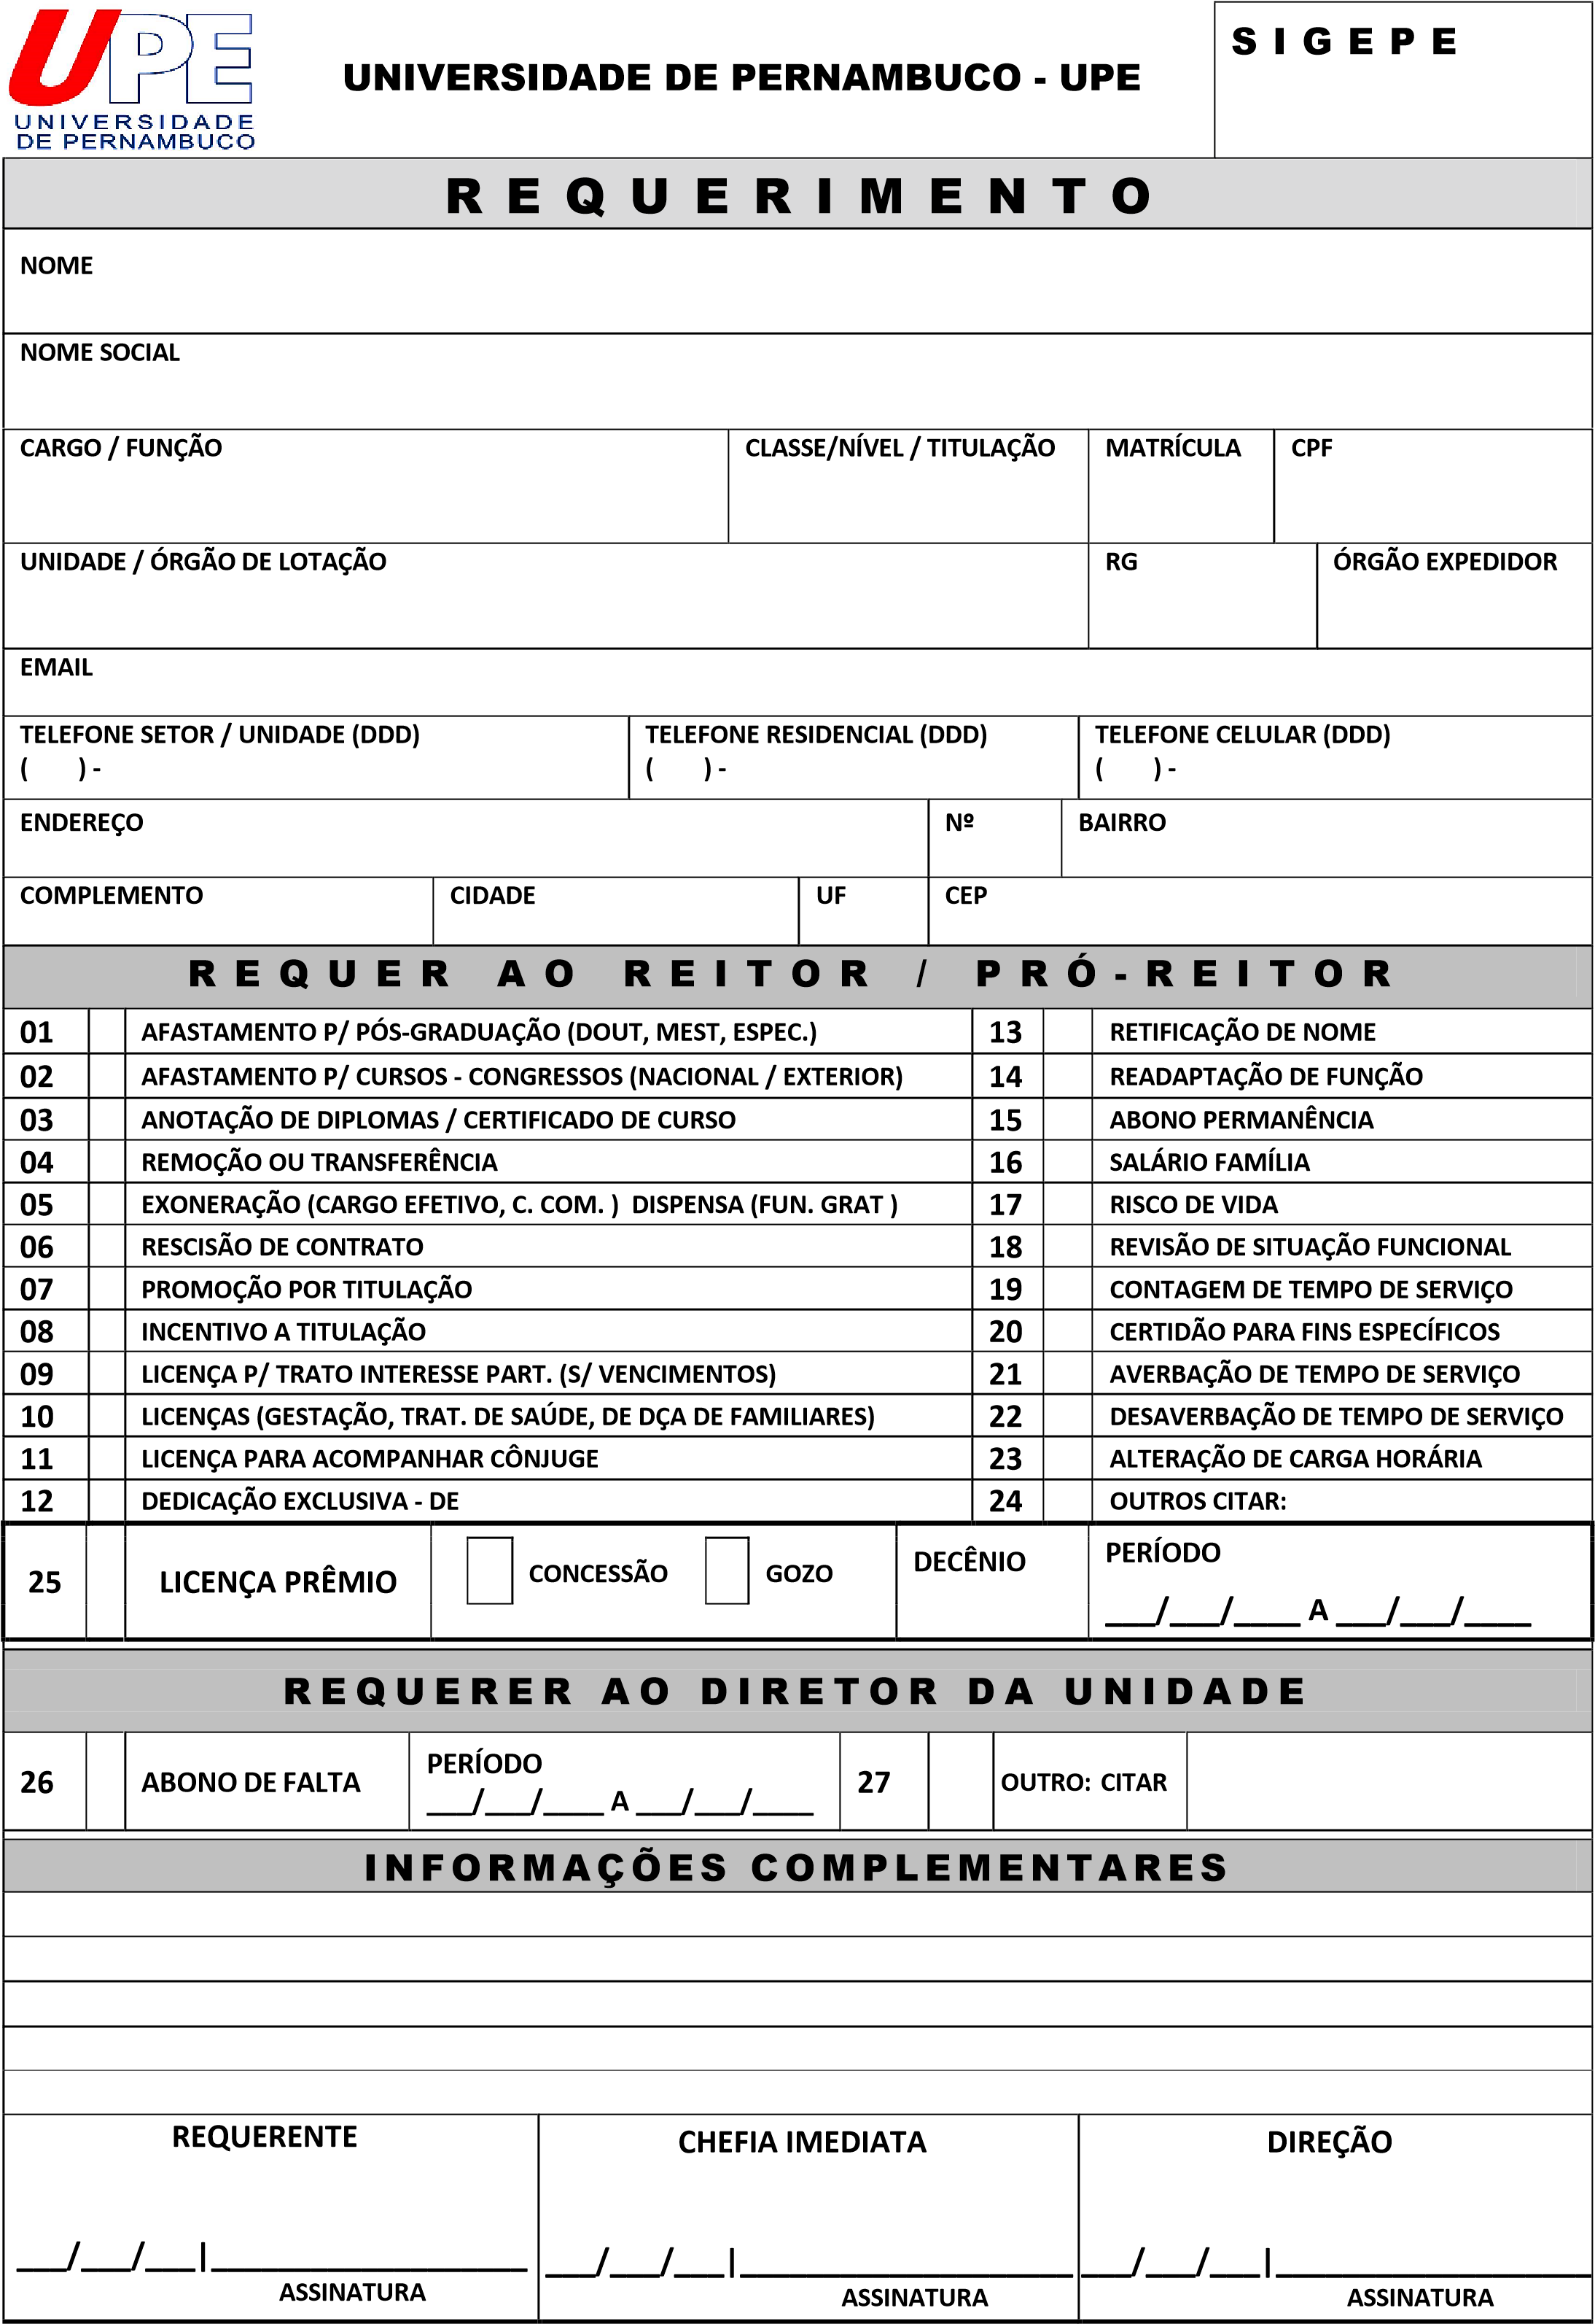

**ESCLARECIMENTO AO SERVIDOR**

1. **AFASTAMENTO PARA CURSO DE PÓS-GRADUAÇÃO: Pós-doutorado, Doutorado, Mestrado, Especialização –** Informar o período e finalidade. Quando com ônus para UPE, anexar formulário específico.

1. **AFASTAMENTO PARA CURSO OU CONGRESSO EM TERRITÓRIO NACIONAL OU EXTERIOR –** Informar o período e finalidade. Quando com ônus para UPE, anexar formulário específico.

1. **ANOTAÇÃO DE DIPLOMAS /CERTIFICADO DE CURSO** – Anexar cópia com autenticação.
2. **REMOÇÃO OU TRANSFERÊNCIA –** Mencionar o local desejado e motivo.
3. - **EXONERAÇÃO DE CARGO EFETIVO, CARGO COMISSIONADO / DISPENSA DE FUNÇÃO GRATIFICADA**
4. **- RESCISÃO DE CONTRATO – Reconhecer firma.**
5. **PROMOÇÃO POR TITULAÇÃO** – Mencionar o cargo e nível atuais e pretendidos; anexar cópia de diploma ou certificado.
6. **INCENTIVO A TITULAÇÃO** – Anexar documento comprobatório.
7. **LICENÇA PARA TRATO INTERESSE PARTICULAR / SEM VENCIMENTO–** Mencionar o prazo, se é em prorrogação e motivo.
8. **LICENÇAS MÉDICAS:** 
   * **GESTAÇÃO –** Mencionar o período e anexar atestado médico.
   * **TRATAMENTO DE SAÚDE** – Mencionar prazo e atestado médico, com o período da Junta Médica.
   * **POR MOTIVO DE DOENÇA PESSOA DA FAMÍLIA –** Mencionar prazo, grau de parentesco e anexar atestado médico.
9. **LICENÇA PARA ACOMPANHAR CÔNJUGE –** Anexar atestado do órgão onde o cônjuge é servidor ou militar.
10. **DEDICAÇÃO EXCLUSIVA – DE. VER SITE: http://servidor.upe.br/vida-func/direitos-do-servidor**
11. **RETIFICAÇÃO DE NOME** – Mencionar o nome atual por extenso e anexar documento comprovando a alteração.
12. **READAPTAÇÃO DE FUNÇÃO –** Citar motivo e anexar atestado ou documento se houver.
13. **ABONO PERMANÊNCIA**.
14. **SALÁRIO FAMÍLIA –** Anexar cópia de certidão de nascimento e termo de responsabilidade se houver.
15. **RISCO DE VIDA –** Anexar formulário específico.
16. **REVISÃO DE SITUAÇÃO FUNCIONAL**.
17. **CONTAGEM DE TEMPO DE SERVIÇO.**
18. **CERTIDÃO PARA FINS ESPECÍFICOS –** Citar o tipo de Certidão ou Declaração.
19. **AVERBAÇÃO DE TEMPO DE SERVIÇO.**
20. **DESAVERBAÇÃO DE TEMPO DE SERVIÇO.**
21. **ALTERAÇÃO DE CARGA HORÁRIA.**
22. **OUTROS CITAR** – mencionar assunto e anexar documentos quando necessário.
23. **LICENÇA PRÊMIO** – mencionar se concessão ou autorização (GOZO), decênio e período previsto de início e término.
24. **ABONO DE FALTA –** Anexar o atestado se for o caso.
25. **OUTRO CITAR –** Mencionar o prazo e motivo.

**NOTA:** É solicitada a assinatura da chefia imediata ou coordenador setorial, além das assinaturas do requerente e diretor da unidade.

**INFORMAÇÕES COMPLEMENTARES -** Relatar documentos, anexar e informações adicionais necessárias.





**4. DESPACHO/ENCAMINHAMENTO COMISSÃO CENTRAL DE DEDICAÇÃO EXCLUSIVA**

**___________________________________________________________________________________________________________________________________________________________________________________________________________________________________________________________________________________________________________________________________________________________________________________________________________________________________________________________________________________________________________________________________________________________________________________________________________________________________________________________________________________________________________________________________________________________________________________________**

**1. DESPACHO/ENCAMINHAMENTO COMISSÃO LOCAL DE DEDICAÇÃO EXCLUSIVA**

**____________________________________________________________________________________________________________________________________________________________________________________________________________________________________________________________________________________________________________________________________________________________________________________________________________________________________________________________________________________________________________________________________________________________________________________________________________________________________________________________________________________________________________________________**

**2. DESPACHO/ENCAMINHAMENTO DO COLEGIADO DO CURSO**

**____________________________________________________________________________________________________________________________________________________________________________________________________________________________________________________________________________________________________________________________________________________________________________________________________________________________________________________________________________________________________________________________________________________________________________________________________________________________________________________________________________________________________________________________**

**3. DESPACHO/ENCAMINHAMENTO DO CGA DO CURSO**

**____________________________________________________________________________________________________________________________________________________________________________________________________________________________________________________________________________________________________________________________________________________________________________________________________________________________________________________________________________________________________________________________________________________________________________________________________________________________________________________________________________________________________________________________**